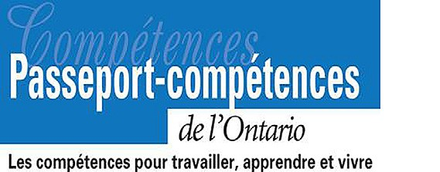
Fiche de réflexion du Passeport-
compétences de l’Ontario

Nom : Date :
Expérience de bénévolat à l’école :

Qui suis-je? | Quelles sont les compétences essentielles et habitudes de travail que j’ai développées et démontrées?  Qu’est-ce que cette expérience m’a appris sur moi-même?
Quelles sont mes possibilités? | Quelles autres expériences puis-je tenter d’acquérir pour m’aider à utiliser  et développer davantage mes compétences essentielles et habitudes  de travail?
Qu’est-ce que je veux  devenir? | Comment mes compétences essentielles et habitudes de travail me  préparent-elles aux professions que j’ai déjà identifiées dans mes objectifs?
Quel est mon plan pour  atteindre mes objectifs? | Est-ce qu’il y a des compétences essentielles et habitudes de travail que j’ai besoin de perfectionner pour atteindre ces objectifs?  Quelle devrait être la prochaine étape pour perfectionner mes compétences essentielles et habitudes de travail?

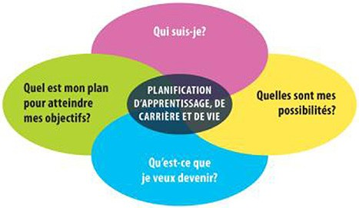
Sauvegardez cette réflexion dans votre portfolio de cheminement.

ontario.ca/passeportcompetences

